**Biztonság és védelem az**

**informatikában**

**4. gyakorlati feladat**

Készítette: Baranyi Gábor  
CRC7FC

2021.03.08.

**Biometrikus azonosítás**

A módszer a végberendezésekhez, hálózatokhoz, hálózaton keresztüli alkalmazásokhoz vagy webes alkalmazásokhoz hozzáférni kívánó felhasználó biológiai jegyeit, élettani vagy viselkedési jellemzőit használja arra, hogy azonosítsa, hogy az illető valóban az-e, akinek állítja magát. A használati esetek széles körében bármelyik biometrikus azonosítási módszer használható egyenkénti azonosítási módban, amikor a felhasználó megadja felhasználói azonosítóját, vagy „egyet a sokból” keresési módban, amikor a felhasználó megadja biológiai jegyét, azonosságának állítása nélkül, és a rendszer a lehetséges jelöltek közül kiválasztja a felhasználó azonosítóját.

**Telefonokon és notebookokon elterjedt módszerek:**

**Arc felismerés:**

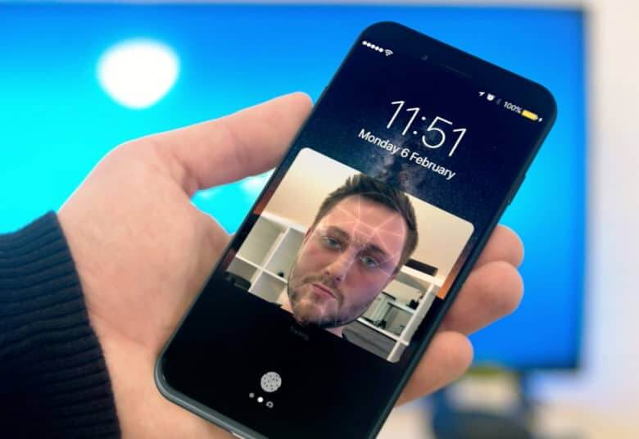

Az arcfelismerési funkció többé-kevésbé biztonságos, de elsősorban kényelmes: egy pillantás a mobilra, s a készülék már fel is old, nem kell vacakolni semmivel.Ugyan az Apple szerint a Face ID átverésére nagyon kis esély van, azért a trükközők néhányszor becsapták már. Tesztelők szerint még könnyebb átverni a Google Pixel 4 okostelefont. Az aggódók felemlegetik, hogy erőszakkal kényszeríthető a tulajdonos, hogy nézzen rá a mobilra, sőt, fotóval, álarccal is bolonddá lehet tenni a rendszert.

**Ujjlenyomat** **olvasó:**

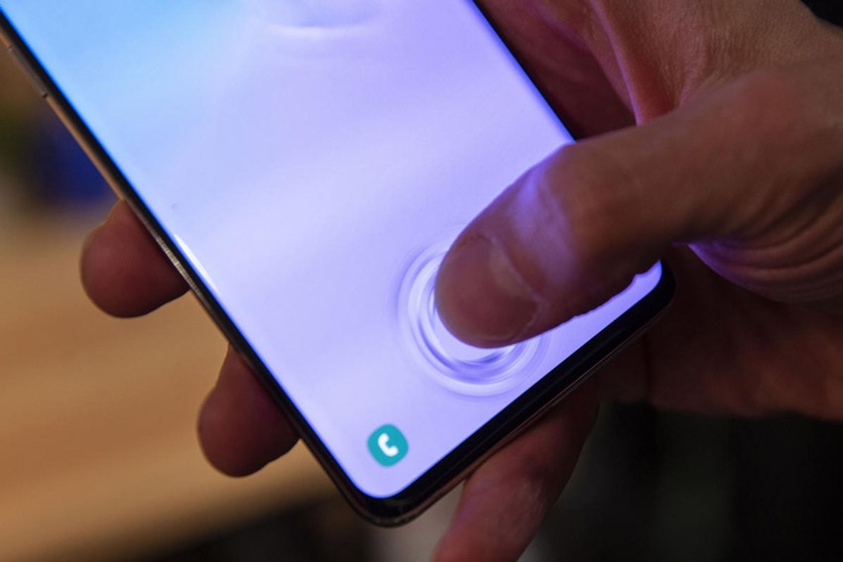

Az ujjlenyomat olvasó manapság minden telefonban megtalálható, mint biztonsági funkció, de már laptopokban és notebookokban is egyaránt fellelhető. Az ujjlenyomat-olvasók alapvetően különböznek egymástól. Legyen szó akár a technológiáról, akár a funkciókról.Biztonságosabb, mint az arcfelismerés és majdnem olyan kellemesen könnyű megoldás egy pillanatra az érzékelőre helyezni az ujjunkat a készülék felnyitásához.

Optikai:

Az olvasók legrégibb típusa, amely fényképről ismeri fel az ujjlenyomatot. Ez az ujjlenyomat 2D-s képe. Ismerős lehet számodra régebbi laptopokról, ám manapság ezt a technológiát az első, kijelzőbe épített ujjlenyomat-olvasóknál használták fel.

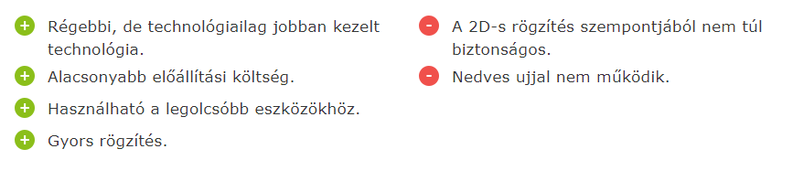

Kapacitív:

A legelterjedtebb választás a mai mobiltelefonok esetében. A kapacitív ujjlenyomat-olvasó több száz vagy több ezer kondenzátorból áll, amely az ujj ráhelyezésekor elektromos töltés megváltoztatása révén ismeri fel az ujjbegy papilláris vonalait. Lényegében az ujjad 3D-s térképe.

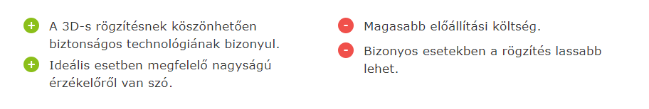

Ultrahangos:

Az ujjlenyomat leolvasása érdekében az érzékelő ultrahangos átalakítóval és ultrahangos vevővel is fel lett szerelve. Az ujj felületére küldött jel és a vevő fokozatosan tapogatja le időrendben a visszatükrözött hullámokat. Tehát minél tovább tartod ott az ujjad, annál részletesebb lesz az ujjlenyomatodról készült kép. Jelenleg ez az ujjlenyomat-olvasók legmodernebb típusa.

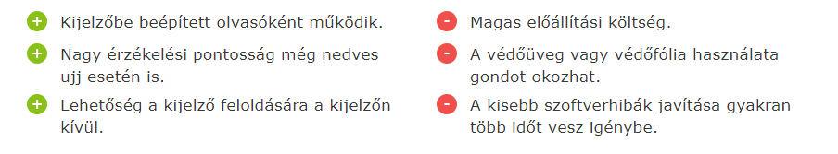

**Retina-, íriszszkenner:**

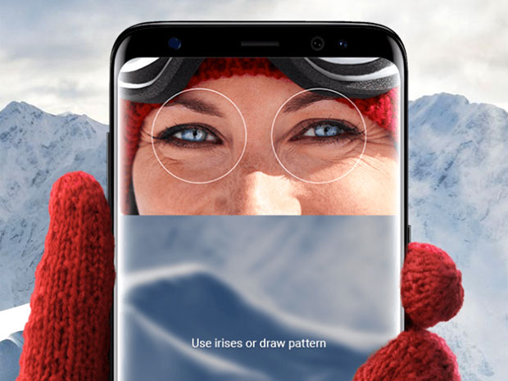

Az írisz a szem szivárványhártyája. A látható sugaras mintázat (a traberkuláris hálózat) az embrionális fejlődés 8. hónapjában alakul ki és többet nem változik az ember élete során. Az írisz receptoraiban azonban folyamatos változások mennek végbe, egyrészt a fény hatására, másrészt a szervezetben előálló kóros és funkcionális determinációk folytán. Talán nem mindenki tudja, hogy ezek a pigmentfoltok az érhálózat mikrozónáinak az elváltozásai, és mivel az írisztérképen minden szervnek megtalálható a saját területe, az íriszdiagnosztika ezek alapján állít fel kórképet.

**Far és Ffr**

Biometrikus rendszerek teljesítménymutatóiként használják őket:

**Far**

AFalse match rate angol fogalom rövidítés álltalában fmr, de far lehet.Megmutatja annak valószínűségét, hogy a rendszer helytelenül illeszti be a bemeneti mintát az adatbázis nem megfelelő sablonjába. A hibásan elfogadott érvénytelen inputok százalékos arányát méri.

**Ffr**

AFalse non-match rate angol fogalom rövidítés álltalában fnmr, de ffr is lehet. Megmutatja annak valószínűségét, hogy a rendszer nem észleli az egyezést a bemeneti minta és az adatbázisban lévő megfelelő sablon között. A tévesen elutasított érvényes inputok százalékos arányát méri.

**Viselkedés alapú azonosítás:**

Biometrikus azonosítások egyik újabb fajtája a Viselkedés alapú azonosítás. A legtöbb nagy cég szerint ez sokkalta biztonságosabb, mint más azonosítási módszerek. A viselkedés alapú megoldások egyik jelentős előnye, hogy folyamatosan végzik az adott személy azonosítását, nem csak kisszámú alkalommal. Kezdetben a bankokban és kincstárakban tervezték ezt a fajta azonosítást.

**Rendszer, ahol asztali számítógépeskörnyezetben a mobil eszköz szolgál felhasználói azonosításra:**

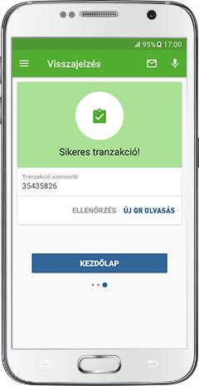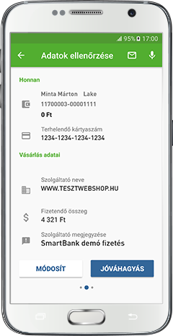Mobil internet bank vásárlási jóváhagyás, az OTP nemrégiben vezette be mobil smartbank applikációján, ha interneten vásárlunk valamit akkor a telefonunkon kell jóváhagyni.

Források:

<https://www.fogalomtar.hte.hu/wiki/-/wiki/HTE+Infokommunikacios+Fogalomtar/Biometrikus+azonos%C3%ADt%C3%A1s/pop_up?_com_liferay_wiki_web_portlet_WikiPortlet_version=1.0>

<https://www.alza.hu/ujjlenyomat-olvasok-a-mobilokban-tipusok-es-funkciok#vs-odemykani-oblicejem>

<http://oktel.hu/szolgaltatas/belepteto-rendszer/biometrikus-azonositas/irisz-es-retina-azonositas/>

<https://www.beol.hu/digitalia/mi-vedi-jobban-a-mobilt-a-pin-az-arcfelismero-vagy-az-ujjlenyomat-2322420/>

<https://en.wikipedia.org/wiki/Biometrics>

<http://www.tmkronika.hu/hirek/jelszo-helyett-viselkedes-alapjan-azonosithat-a-google>

<https://www.securifocus.com/hir/2019/4/8/a-viselkedes-alapu-biometrikus-azonositas-mellett-ervel-a-samsung-alelnoke>